Монорельсовая дорога генерала Роя Стоуна

Глава открыта в июне 2003 г.
Обновлено: 6 апр 2017
Добавлен рисунок оврага

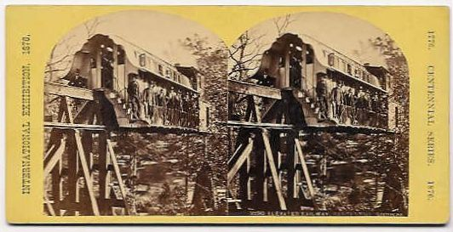Слева: монорельс генерала Рою Стоуну на выставке столетия, 1876 год. Эта стереофотография - единственное известное изображение монорельсовой дороги Centennial, двухэтажной конструкции, приводимой в движение роторным паровым двигателем. Он использовался как новинка на Столетней выставке. Фотография любезно предоставлена Робертом М. Фогелем.
Паровая монорельсовая дорога генерала Роя Стоуна впервые появилась на выставке Centennial Exposition, посвященной 100-летнему юбилею США в 1876 году. В парке Фэрмонт в Пенсильвании была построена эстакада протяженностью около 170 ярдов. Он соединял Садоводческий Зал с Сельскохозяйственным Залом и, судя по всему, назывался «Седловая железная дорога».

У тщательно декорированного двухэтажного вагона было два основных колеса; заднее колесо приводилось в движение роторной паровой машиной типа «Ла Франс». К этому времени должно было быть ясно, что роторные паровые двигатели неэффективны, но эта монорельсовая дорога была больше аттракционом ярмарки, чем демонстрацией образцовой термодинамики. Производственная компания LaFrance из Эльмиры, штат Нью-Йорк, работала всего три года, и братья ЛаФранс удовлетворили потребности Стоуна, адаптировав роторный силовой насос, используемый в их паровых пожарных машинах.

Эта конструкция четко решает проблему монорельса (т.е. как избежать падения с рельса) с помощью направляющих, видимых на уровне передних ступенек. Квадратная конструкция в задней части представляет собой кабину водителя, с выступающей короткой воронкой и видимыми дымом и паром.

Некоторые рисунки этого монорельсового локомотива были обнаружены в «Механическом словаре Эдварда Найта». (Дополнительный том 1884 г.) По какой-то неизвестной причине Найт не упоминает Генерал Стоун или Столетнюю экспозицию, а просто описывает ее как «единую железную дорогу», не называя изобретателя. Однако в то время по Америке не могло быть так много монорельсов в стиле рококо, поэтому я почти уверен, что это одна и та же машина.
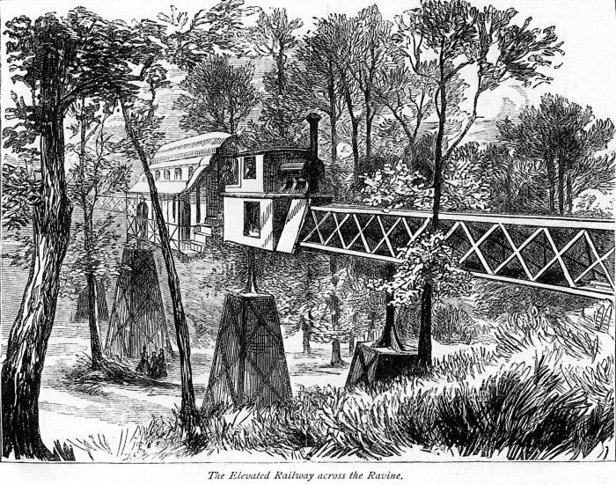Слева: монорельс, пересекающий овраг. На рисунке изображена передняя часть локомотива, пересекающую овраг Бельмонт-Делл на территории выставки. Обратите внимание на короткий горизонтальный котел. Реверс не предусматривался, и локомотив должен был двигаться в обоих направлениях, как танк-паровоз.
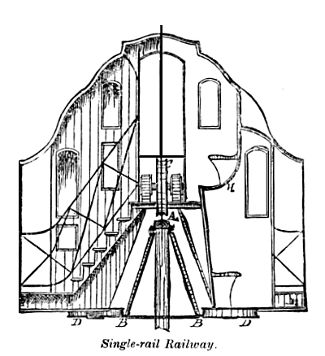
Слева: рисунок Монорельсового поезда. Этот рисунок объединяет вид спереди слева с разрезом пассажирских салонов справа; рассадка была на двух уровнях. Вертикальное колесо с двойной ребордой на несущей шине A принимает вес, в то время как два горизонтальных колеса с двойными ребордами D движутся по боковым направляющим B для обеспечения устойчивости. Боковые рельсы были на 4 фута 5 дюймов ниже несущей.
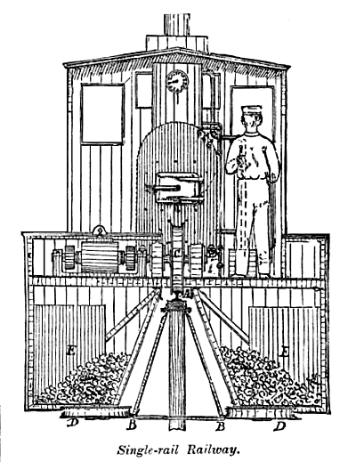Слева: рисунок монорельса. Это показывает заднюю часть вагона с котлом, роторным двигателем и квадратной кабиной водителя. Слева расположен роторный двигатель типа La France, непосредственно приводящий в движение вертикальное колесо C. Ведущие колеса имели диаметр 28 дюймов. Котел был паровозного типа, длиной 12 футов и диаметром 34 дюйма. Цистерны с водой можно увидеть на E, перед ними груды угля.
Модифицированная версия конструкции Роя Стоуна использовалась на четырехмильной линии между Брэдфордом и Гилмором, штат Пенсильвания. См. Монорельс Брэдфорд.
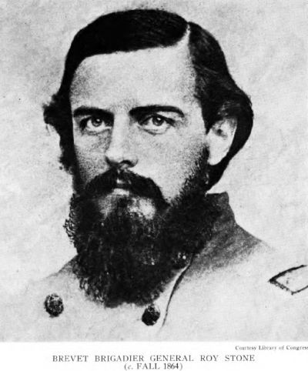Слева: Портрет Роя Стоуна: 1864 г. Рой Стоун изначально был лесорубом из западного штата Нью-Йорк и Пенсильвании. Во время Гражданской войны в США он дослужился до звания бригадного генерала (добровольцев) в качестве командира 13-го Пенсильванского резервного полка «Бактейллы». Он родился 17 октября 1836 года в Праттсбурге, штат Нью-Йорк, и умер в августе 1905 года. в Нью-Джерси.

